Радиотехнические цепи
и сигналы, 3 курс

ЛАБОРАТОРНАЯ РАБОТА № 2

ПРЕОБРАЗОВАНИЕ ЧАСТОТЫ.
АМПЛИТУДНАЯ МОДУЛЯЦИЯ И
АМПЛИТУДНОЕ ДЕТЕКТИРОВАНИЕ

Работа посвящена изучению нелинейных эффектов, при которых возникают новые частоты, отсутствовавшие в исходных сигналах.

ТЕОРЕТИЧЕСКАЯ ЧАСТЬ

Введение.

При подаче на нелинейный элемент нескольких гармонических сигналов в составе тока возникают комбинационные частоты вида 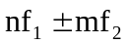, где f₁ и f₂ - поданные частоты, а n и m - целые числа. Наибольшую амплитуду имеют гармоники с n и m, равными 1, именно они находят наиболее широкое применение.

Преобразование частоты.

При преобразовании частоты на нелинейный элемент подаются две частоты, а получающаяся разностная частота выделяется затем с помощью фильтра - резонансного контура для системы контуров.
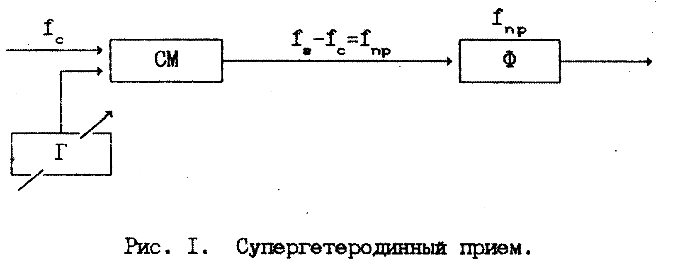
Наиболее важная область применения преобразования частоты - радиоприем. Радиоприемник (связной, вещательный или телевизионный) должен, как правило, принимать не одну, а целый ряд станций (каналов) различных частот. В то же время хороший селективный фильтр, позволяющий надежно выделить нужную узкую полосу частот на фоне множества, возможно, гораздо более сильных помех, представляет собой достаточно сложную систему, состоящую из нескольких контуров, обычно связанных. Перестройка такой системы со станции на станцию была бы весьма трудоемкой работой, требующей навыков, тщательности и значительного времени. Поэтому в настоящее время радиоприемники изготавливаются по супергетеродинной схеме (рис. 1), не требующей перестройки фильтра. В приемник вводится собственный генератор квазигармонических сигналов - гетеродин Г. Принимаемый сигнал частоты f_{c} и сигнал гетеродина подаются на нелинейный элемент, который называют смесителем или преобразователем частоты. Образующаяся на нем разностная частота, называемая промежуточной, выделяется и усиливается затем резонансным усилителем (фильтром). При перестройке радиоприемника достаточно изменить частоту гетеродина. При том же значении промежуточной частоты это будет соответствовать новому значению.
Очень важно, чтобы при преобразовании частоты сохранялась модуляция сигнала. Из формулы 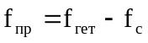, где f_{гет} – частота гетеродина, видно, что при изменении f_{c} при постоянном значении f_{гет} f_{пр} изменяется в соответствии с f_{c}, то есть частотная модуляция сохраняется, если только ее не искажает полоса пропускания фильтра. Для сохранения амплитудной модуляции необходимо, чтобы амплитуда сигнала преобразованной частоты на выходе линейно зависела от амплитуды сигнала на входе U_{c} (частоты f_{c}). В общем виде такая зависимость нелинейна, но если амплитуда на входе мала, то зависимость 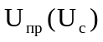 может быть близка к линейной. Преобразование частоты происходит при этом за счет нелинейности, проявляющейся по отношению к напряжению гетеродина, имеющего значительную амплитуду. Такой режим по отношению к 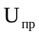 называют параметрическим, так как параметр - крутизна вольтамперной характеристики меняется под действием напряжения гетеродина.
В качестве нелинейного элемента при преобразовании частоты может быть использован диод или усилительный прибор (транзистор, лампа), работающий в режиме нелинейного усиления.

Амплитудная модуляция.

Амплитудно-модулированные колебания имеют вид, изображенный на рис. 2, и описываются выражением: 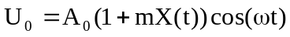, где X(t) - модулирующее низкочастотное колебание, m - глубина модуляции, А₀ - среднее значение амплитуды. Произведение mХ(t) ни в какой момент времени не должно по модулю превышать 1, чтобы амплитуда не .становилась отрицательным числом. В простейшем случае, когда происходит модуляция гармоникой:
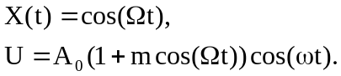
Простые тригонометрические преобразования позволяют получить спектр такого сигнала:
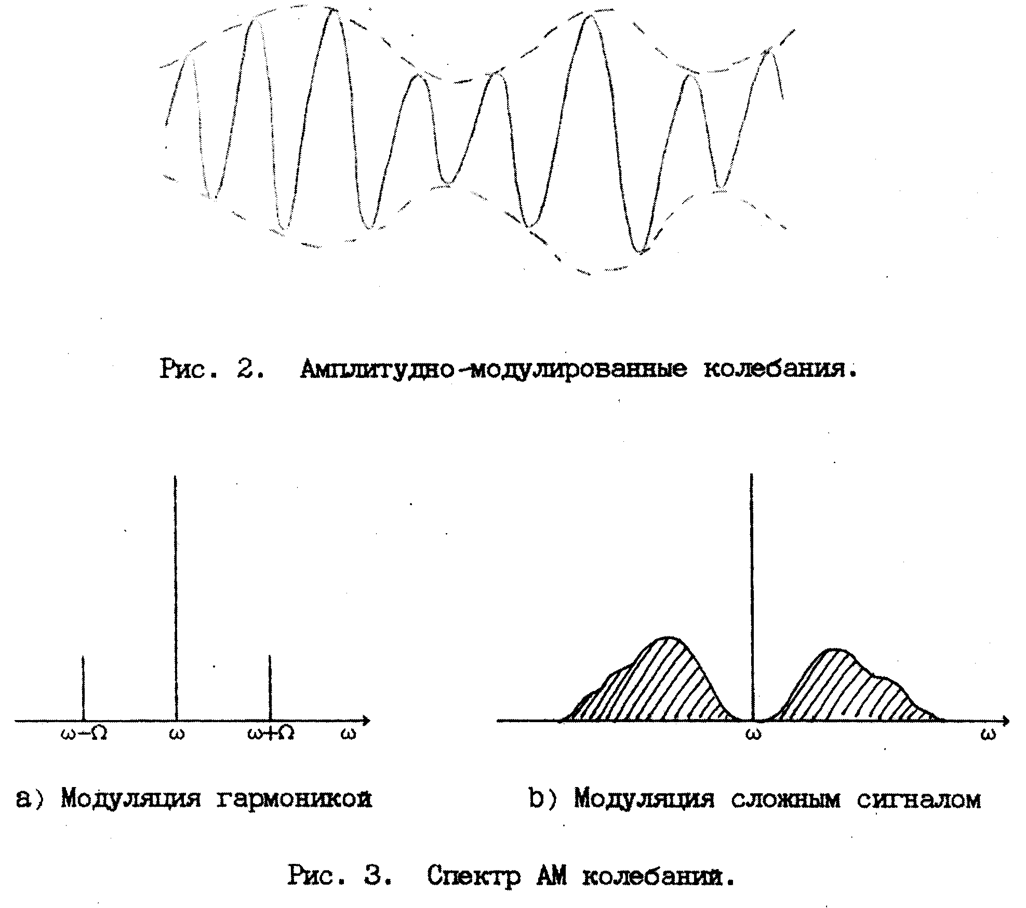
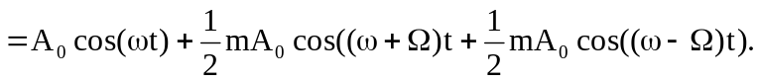
Видно, что АМ колебания состоят в этом случае из трех частот (рис. За). При модуляции сложным сигналом каждая из модулирующих частот дает две боковые частоты, и образуются боковые полосы, дискретные или сплошные (рис. Зb).
Так как в состав АМ сигнала входят комбинационные частоты, то для получения таких колебаний из исходных необходимо применение нелинейного или параметрического элемента. Таким элементом может быть диод или усилительный электронный прибор. В последнем случае несущая частота и модулирующий сигнал могут подаваться либо вместе на один электрод, либо на разные.
В работе применяется модуляция на полевом транзисторе, причем несущая частота и модулирующий сигнал подаются вместе на затвор. При этом медленно меняющийся сигнал Х(t) совместно с постоянным напряжением Е образуют медленно изменяющееся смещение
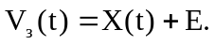
Если рабочая точка выбрана вблизи точки отсечки, то изменение смещения влияет на условия прохождения высокочастотного сигнала. В выходной цепи возникают модулированные колебания. Такой способ модуляции называют модуляцией смещением.
На рис. 4 изображена схема, и показаны импульсы выходного тока при модуляции смещением. При этом для удобства анализа зависимость выходного тока от напряжения смещения изображена кусочно-ломаной, хотя в действительности перегиб является более плавным.
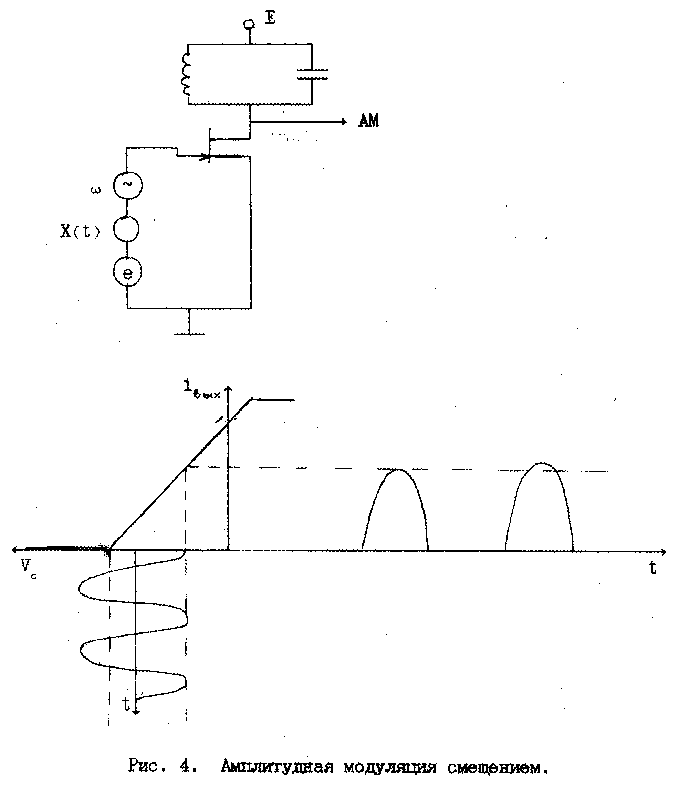
Для того, чтобы форма огибающей повторяла форму сигнала Х(t), необходимо, чтобы амплитуда первой гармоники тока U, амплитуда напряжения на контуре и выходе линейно зависели от смещения V_{c}. Однако на самом деле при модуляции смещением эта зависимость линейной не является. Поэтому приходятся применять неглубокую модуляцию, при которой амплитуда сигнала изменяется не сильнее, чем на 30: от средней, и нелинейность зависимости 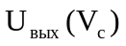 мало заметна.

Амплитудное детектирование
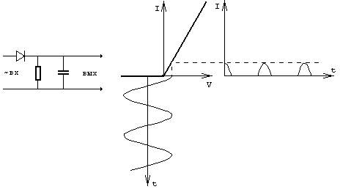
В точке приема АМ колебаний после их выделения и усиления необходимо снова получить из них сигнал Х(t). В случае модуляции гармоникой это означает получение частоты Ω. Так как эта частота отсутствует в спектре АМ колебаний, то она может быть получена только на нелинейном элементе. Поэтому в качестве детектора используются нелинейные элементы, чаще всего диоды. Схема детектора изображена на рис. 5. Так же схематически показаны импульсы тока, возникающие при подаче колебаний на детектор.

Рис. 5. Амплитудный детектор.

Видно, что при подаче на вход гармонического сигнала возникают импульсы тока, которые содержат в своем составе постоянную составляющую. Эта постоянная составляющая создает на сопротивлении постоянное выходное напряжение, в то время как все высокочастотные составляющие шунтируются конденсатором, который представляет для них практически короткое замыкание.
Если амплитуда высокочастотного сигнала на входе медленно изменяется (это АМ сигнал), то соответственно будет меняться амплитуда импульсов. Тогда в составе тока и выходного напряжения наряду с постоянной составляющей появляется переменная низкой частоты Ω, повторяющая форму огибающей. Именно она представляет собой полезный результат детектирования.
Следует остановиться на выборе номинала конденсатора С. Он не должен заметно шунтировать сигнал Х(t) и, значит, должен представлять собой большое сопротивление для всех его частот. Таким образом, если модуляция производится гармоникой частоты Ω, то необходимо: 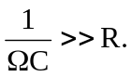
В то же время конденсатор должен шунтировать несущую частоту и ее гармоники, то есть нужно: 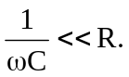
Эти два условия тем легче выполняются одновременно, чем сильнее неравенство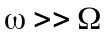.

Описание установки

Работа выполняется на макете 1, как и лабораторная работа 1. В нем имеется резонансный каскад LC, настроенный на частоту около 15кГц с регулируемым смещением. Именно этот каскад при соответствующем выборе смещения реализует преобразование частоты и амплитудную модуляцию. Для того, чтобы подаваемые сигналы не влияли друг на друга, их следует подавать не непосредственно на вход этого каскада, а на разные входы линейного смесителя ∑, с которого они и поступают на затвор полевого транзистора резонансного усилителя.
С выхода резонансного каскада сигнал поступает на вход детектора, постоянный ток которого измеряется микроамперметром. Предусмотрена возможность подключения различных шунтирующих конденсаторов детектора или полное их отключение.
В качестве источников сигналов используются внешний лабораторный генератор и два источника сигналов, собранные в верхней средней части макета. Эти источники представляют собой генераторы гармонических колебаний на 1кГц и 180кГц. Оба генератора имеют регулируемую амплитуду (левая и правая ручки). Кроме того, генератор 180кГц может давать АМ колебания с регулируемой глубиной модуляции (средняя ручка). При использовании этого генератора выход следует брать с правого гнезда "вых.180кГц(m=0)" (среднее дает немодулированный и нерегулируемый сигнал). Чтобы подсоединить источник сигнала, необходимо взять короткий провод и соединить выход источника и вход макета. Нулевые шины соединены в самом макете.

ВЫПОЛНЕНИЕ РАБОТЫ

Задание для наблюдения.

Пронаблюдать под руководством преподавателя спектр АМ колебаний на анализаторе спектра.

Задание для самостоятельного выполнения.

I. Преобразование частоты.

1. Реализовать преобразование частоты.
В качестве сигнала использовать квазигармонические колебания частотой 180кГц от внутреннего генератора (без модуляции). Преобразователем частоты и фильтром служит резонансный усилитель в нелинейном режиме (частота LC около 15кГц). В качестве гетеродина используется лабораторный генератор. Оба сигнала подаются на разные входы линейного сумматора. Чтобы разностная частота была равна 15кГц, очевидно, нужна частота гетеродина 165кГц или 195кГц. Пронаблюдать резонансы на этих частотах. Убедиться, что в обоих случаях резонанс наблюдается на преобразованной комбинационной частоте, и выходной сигнал исчезает при отключении любого из двух сигналов на входе.

2. Установить оптимальный режим преобразования.
Уменьшить амплитуду преобразуемого сигнала 180кГц, поставив ручку регулировки на первое деление. Подстроить частоту гетеродина на резонанс. Попеременно регулируя частоту, смещение и амплитуду сигнала гетеродина, обеспечить максимальный сигнал на выходе.

3. Снять характеристику преобразования в оптимальном режиме, установленном в пункте 2.
Характеристика преобразования - это зависимость амплитуды сигнала преобразованной частоты на выходе от амплитуды сигнала (180кГц) на входе. Измерения производятся электронным вольтметром или осциллографом (в условных единицах). Построить график.

4. Выделить линейный участок характеристики преобразователя.
Установить амплитуду входного сигнала на значение, соответствующее середине линейного участка. Включить модуляцию входного сигнала. Наблюдать сохранение формы огибающей и изменение несущей частоты при преобразовании.

II. Амплитудная модуляция.

В качестве несущей используется резонансная частота 15кГц от лабораторного генератора, в качестве модулирующего сигнала сигнал от внутреннего генератора 1кГц.

1. Снять семейство статических модуляционных характеристик.
Статическая модуляционная характеристика - это зависимость амплитуды выходного напряжения от смешения.
Подать через линейный сумматор входное напряжение частоты 15кГц, подстроить в резонанс. Установить на входе сумматора последовательно 0,5В, 1В и ЗВ. При каждом значении сигнала снять зависимость выходного напряжения от смещения. Построить графики.
По полученным характеристикам выбрать оптимальную, то есть ту, которая имеет наибольший линейный участок с наибольшей крутизной (чем выше крутизна, тем меньше потребуется модулирующее напряжение). Оценить оптимальное смещение, соответствующее середине линейного участка модуляционной характеристики.

2. Получить динамическую модуляционную характеристику.
Динамическая модуляционная характеристика - это зависимость глубины модуляции от амплитуды низкочастотного модулирующего напряжения.
Установить оптимальные значения амплитуды несущей и смешения. Подать на свободный вход сумматора модулирующий сигнал 1кГц. Изменяя амплитуду этого сигнала 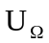 снять зависимость 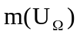.
Глубина модуляции m определяется по осциллографу. Для этого следует получить на осциллографе картину модулированных колебаний (рис. 6). Так как 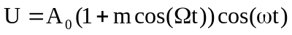, то видно, что А₀ – это средняя амплитуда несущей, а амплитуда огибающей А_{ог}=mА₀. Поэтому 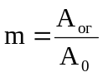. Для удобства измерений рассмотрим по рис. 6:
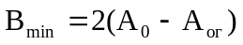,
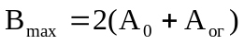.
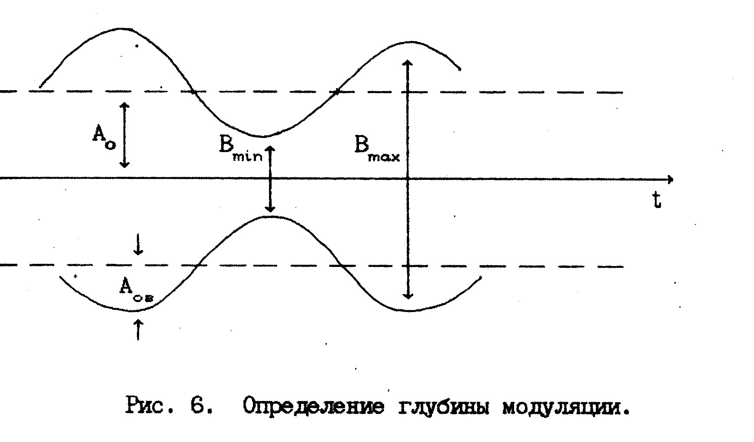

Легко видеть, что
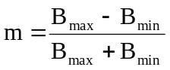.
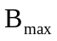 и 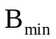 при каждом значении легко измеряются на осциллографе.
Динамическую модуляционную характеристику снимать от нуля до появления явных искажений формы огибающей. Построить график.

III. Амплитудное детектирование.

1. Снять статическую детекторную характеристику - зависимость 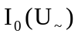, где 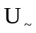 - амплитуда переменного напряжения на входе детектора, 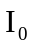 - постоянный ток, возникающий в детекторе.
Сигнал (.немодулированный) подается с используемого в предыдущих заданиях резонансного каскада. Величина регулируется смещением или выходным напряжением генератора и измеряется на входе детектора.
Ток отсчитывается по стрелочному микроамперметру макета. Построить график. Обратить внимание на линейность получаемой характеристики.

2. Пронаблюдать амплитудное детектирование.
Ввести амплитудную модуляцию входного сигнала. Наблюдать появление низкочастотного сигнала на выходе. Наблюдать и зарисовать картину выходного сигнала без конденсатора и с каждым из трех конденсаторов. Отметить, что фильтрация затруднена из-за недостаточно большой разницы между несущей частотой 15кГц и модулирующей 1кГц. Для улучшения условий фильтрации подать на вход детектора вместо 15кГц модулированные колебания с несущей частотой 180кГц от внутреннего генератора. Сигнал подается непосредственно на вход детектора (его нельзя передать через усилитель, так как его частота очень далека от резонансной). Наблюдать детектирование. Обратить внимание на значительно лучшую фильтрацию сигнала на выходе детектора.

